深 圳 大 学 实 验 报 告

课程名称： 软件工程

实验项目名称： 数据库建模

学院： 计算机与软件学院

专业： 软件工程

指导教师： 朱安民

报告人： 王曦 学号： 2021192010 班级： 数计

实验时间： 2023年 09 月 20 日 – 09月27日

实验报告提交时间： 2023年09月25日

教务处制

一、实验目的
1.熟悉PowerDesigner的基本用法；
2.掌握用PowerDesigner设计数据库的方法；
3.学会PowerDesigner中数据库模型转换方法；
4.掌握将数据库模型导入Access数据库的步骤。

二、实验内容
1.使用PowerDesigner设计数据库逻辑模型；
2.将数据库逻辑模型转成物理模型；
3 .在PowerDesigner中通过ODBC数据库桥连接Access数据库;
4.将数据库模型导入Accsee数据库中生成数据库表
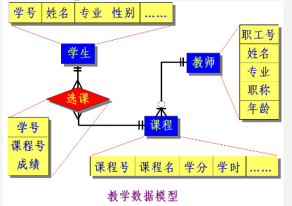

三、实验步骤
1. 使用PowerDesigner设计数据库逻辑模型
(1) 安装PowerDesigner并打开，新建一个名为“dwLogicalDataModel”的逻辑模型，如下图所示。
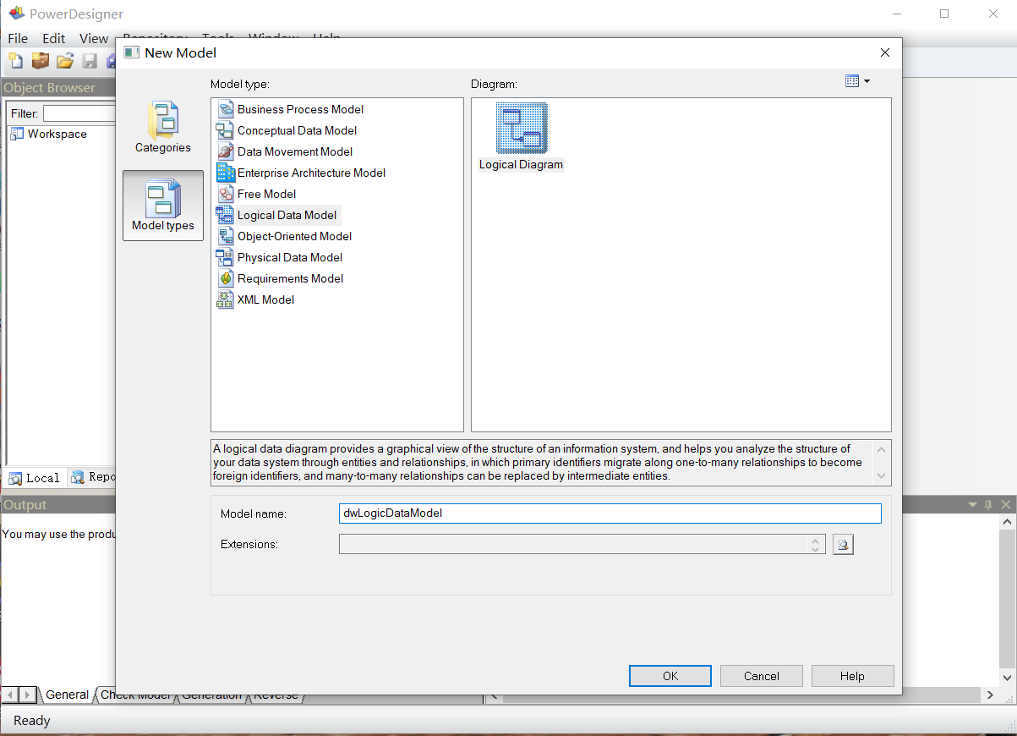
(2) 选择工作界面左边Toolbox中的Logical Diagram下的Entity，在绘图区域点击三次则生成3个实体，如下图所示。
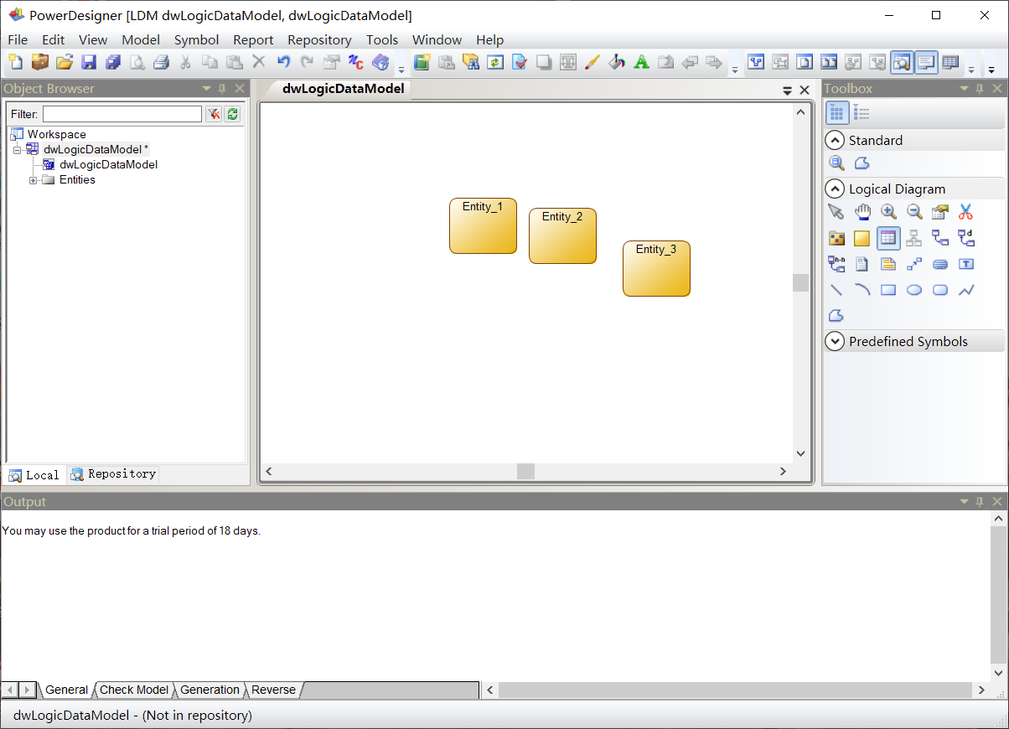
(3) 双击各实体按照要求设置每个实体的名、属性，如下图所示。
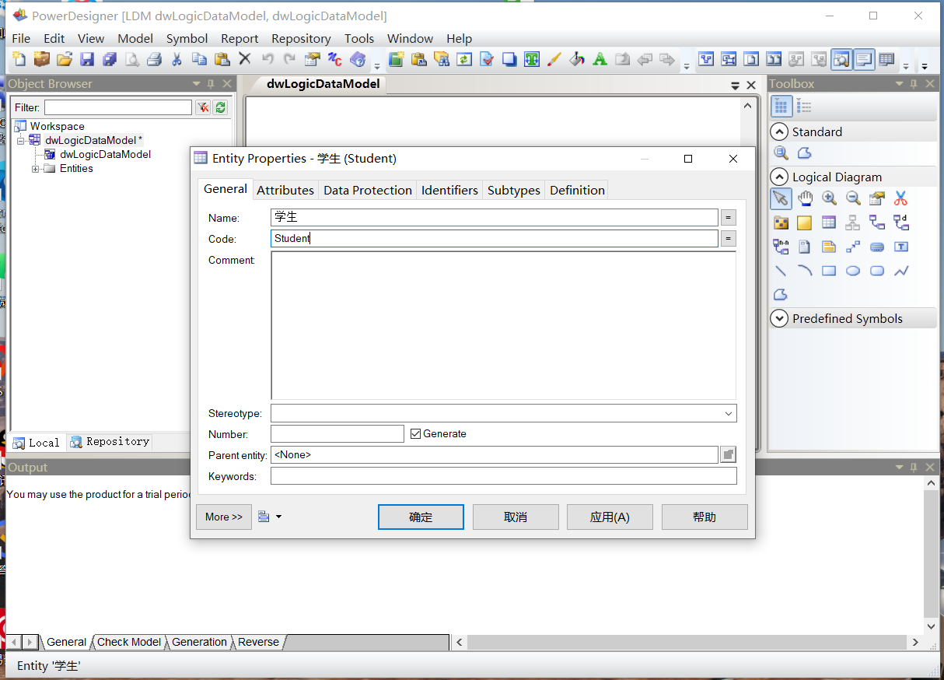
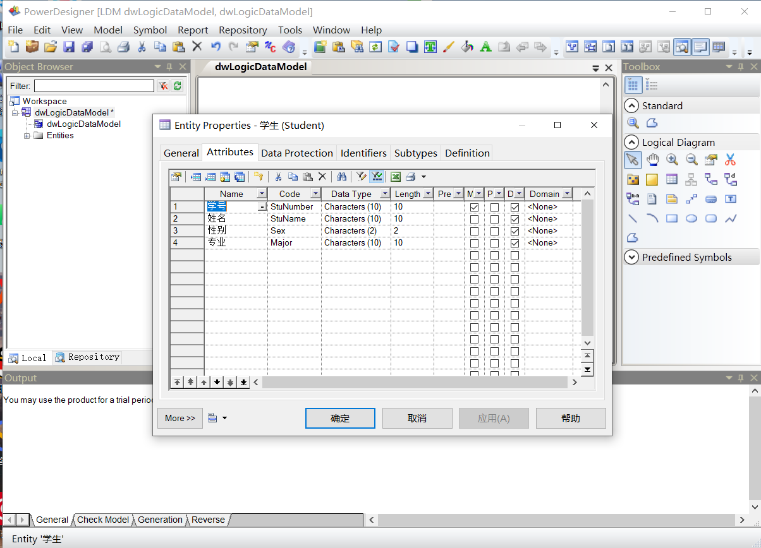
(4) 在Toolbox中的Logical Diagram下选择Relationship图标来设置各实体之间的关系，如下图所示。
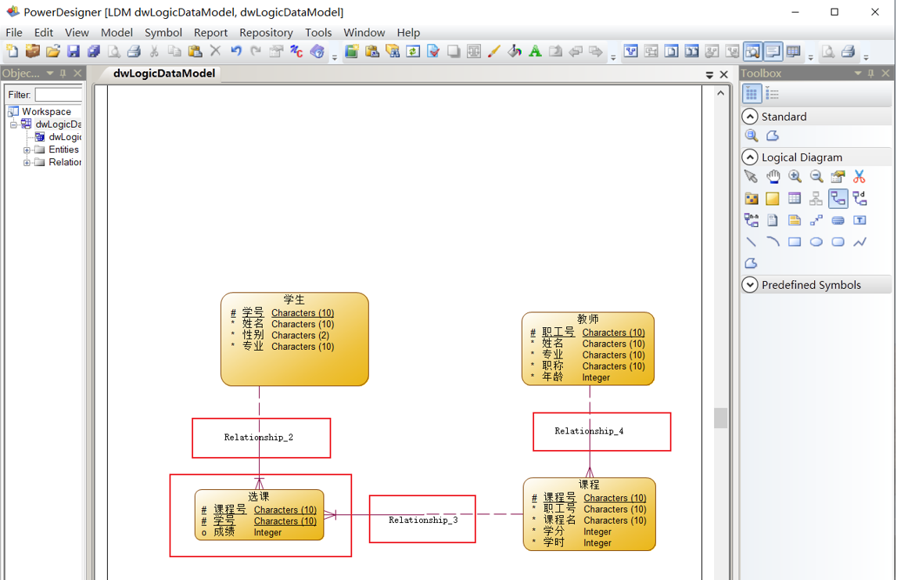
2. 将数据库逻辑模型转成物理模型
单击工具栏中“Tools”，选择“Tools”选项下的“Generate Physical Data Model”，即可生成物理模型，如下图所示。
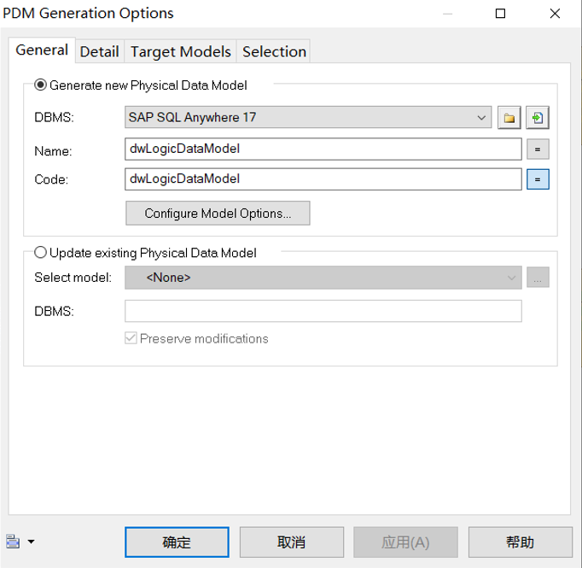
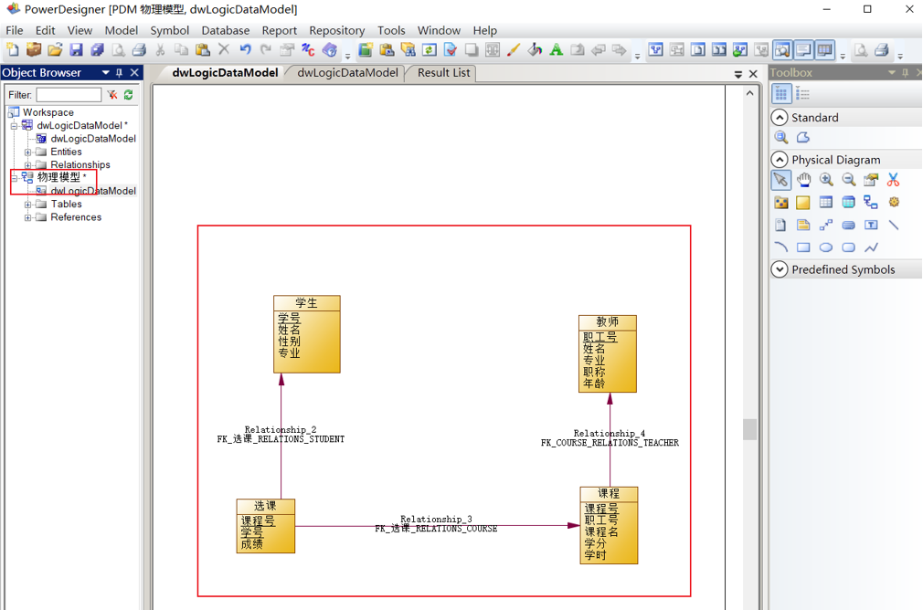
3. 在PowerDesigner中通过ODBC数据库桥连接Access数据库
(1) 打开Microsoft Access 2010，新建空数据，注意保存时以“Microsoft Access数据库(2000格式)(.*mdb)”保存，如下图所示。
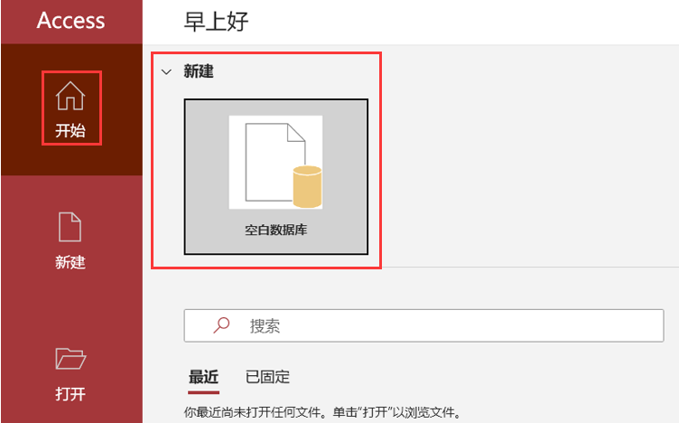
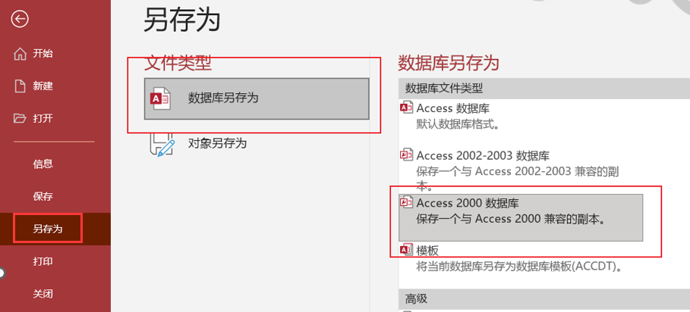
(2) 打开“控制面板”→“管理工具”，双击“数据源（ODBC）”，弹出“ODBC数据源管理器”对话框，如图9所示，选择“系统DSN”，点击左侧“添加”按钮，弹出“创建新数据源”对话框，在下面选择“Microsoft Access Driver（*.mdb，*.accdb）”如下图所示。
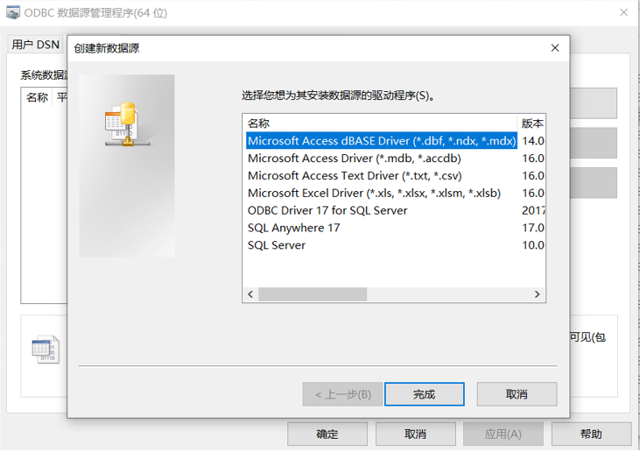
单击“完成”，弹出ODBC Microsoft Access安装对话框，如图11所示，输入“数据源名”，在下面数据库栏中点击“选择”按钮，选择在上一步中创建的Access数据库文件，如下图所示，单击“确定”，这样数据源就建立好了。
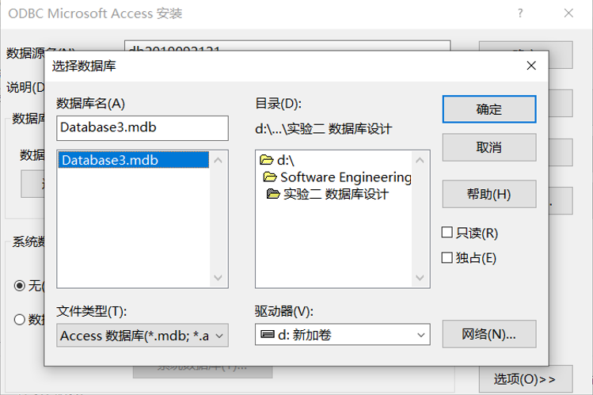
(3) 在Power Designer工具栏Database中选择“connect”，弹出“Connect to a Data Source”对话框如下图所示，在Data source栏中选择“ODBC machine data source”，在下拉框中选择刚才建立的数据源名称，点击“Connect”，如果没有弹出“连接失败提示”，则连接成功。
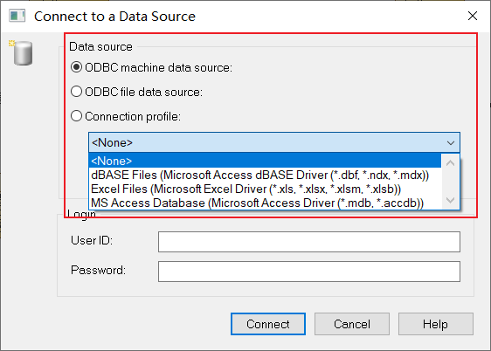
4. 将数据库模型导入Accsee数据库中生成数据库表
(1) 在Power Designer工具栏Database中选择“Generate Database”，弹出“Database -Generate”对话框，如下图所示。
（2）在
(2) “General”选项卡中选择数据库脚本的保存路径，在“Generation type”中选择“Direct generation”，单击确定，弹出“脚本语言框”，如下图所示。
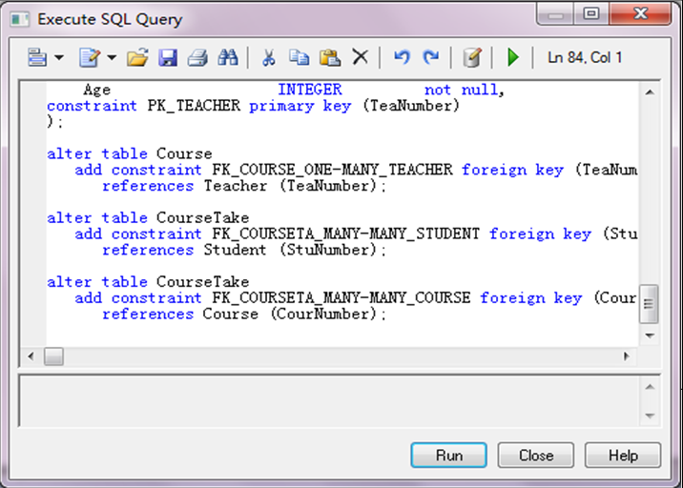
(3) 单击“run”，此时物理模型已经导入到刚刚建立的Access文件中，打开文件可见数据库表格，如下图所示。
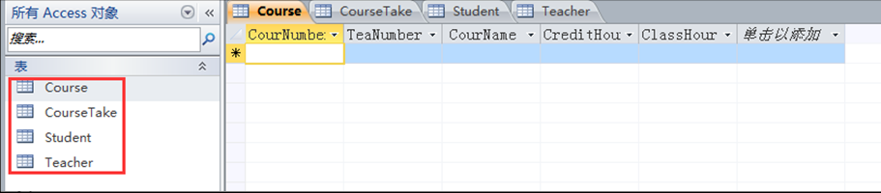

实验结果与分析
- 数据库逻辑模型如下图所示
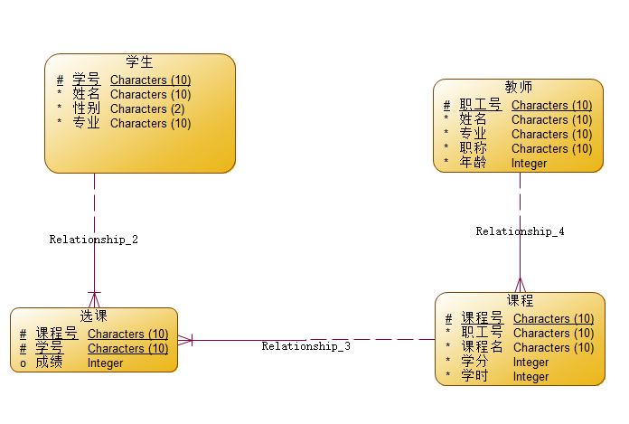
该数据库有4个实体，分别是“学生”、“教师”、“课程”和“选课”，其中前3个实体为手动创建生成，“选课”由设置“学生”和“课程”间的多对多关系后自动生成。
不同实体间的连线反映它们间的关系。
- 数据库物理模型如下图所示
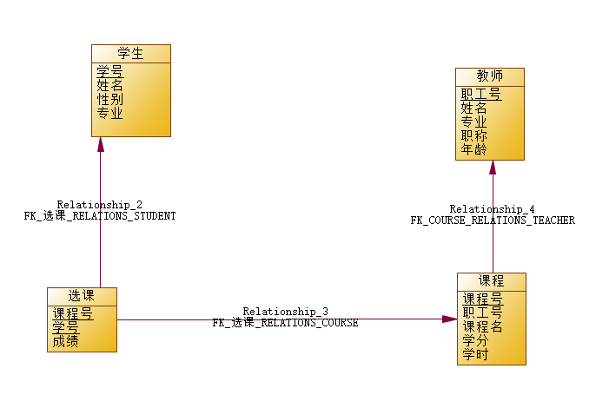
数据库的物理模型的实体与逻辑模型相同，表示关系的箭头稍有不同，但表示的含义基本相同。
- 导出的物理模型在Access中的数据库表如下图所示
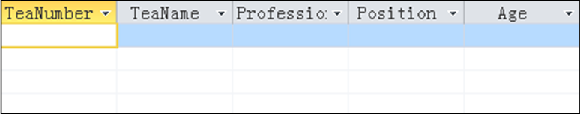
图：“学生”数据库表
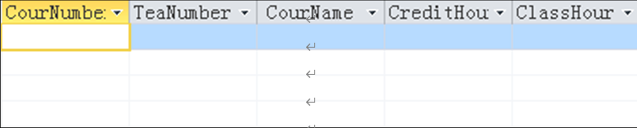
图：课程数据库表
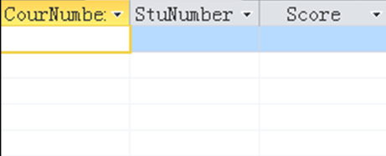
图：选课数据库表
在PowerDesigner中，逻辑模型用于表示数据库的高层逻辑结构。它描述了实体、关系和属性之间的关系，并表达了数据之间的业务规则和约束。逻辑模型是从业务需求中提取的，它帮助开发人员和数据架构师理解和沟通系统的逻辑结构，而不受具体数据库管理系统的限制。逻辑模型通常使用概念实体关系图（ERD）表示。
当逻辑模型定义完毕后，开发人员可以使用PowerDesigner的物理模型功能将其转换为具体数据库管理系统的物理模型。物理模型描述了数据库表、列、索引等在数据库中的具体实现方式。它考虑了特定数据库管理系统的要求和限制，并将逻辑模型映射到具体的数据库对象。
数据表在PowerDesigner中被视为物理模型的一部分。使用PowerDesigner的数据库表功能，开发人员可以定义和管理表、列、主键、外键和索引等。表在物理模型中作为物理实体存在，并与其他表之间建立关联。开发人员可以在表级别定义约束和触发器，并为每个列定义特定的数据类型、长度和约束规则等。
总结起来，PowerDesigner中的逻辑模型描述数据库的高层业务结构和规则，而物理模型实现了逻辑模型的具体数据库实现方式。数据库表则作为物理模型的组成部分，用于定义和管理表级别的结构和关系。通过PowerDesigner的综合建模功能，开发人员可以轻松地在逻辑层和物理层之间进行转换和管理，提高系统设计和开发的效率。

五、心得体会

首先，实验目的中的第一个目标是熟悉PowerDesigner的基本用法。通过实际操作，我了解了PowerDesigner的界面布局和基本功能，包括创建新的模型、添加实体和属性、绘制实体关系图等。我学会了如何使用工具栏和菜单栏中的选项，以及如何管理和组织数据库模型。

其次，我掌握了使用PowerDesigner设计数据库的方法。在实验中，我首先设计了数据库的逻辑模型，定义了实体、关系和属性之间的关系，并添加了业务规则和约束。逻辑模型的设计过程中，我学会了如何使用PowerDesigner的实体关系图工具，并灵活运用实体、关系、属性和约束等元素来建立一个完整的逻辑模型。

进一步地，我学会了PowerDesigner中数据库模型的转换方法。通过将逻辑模型转换为物理模型，我可以将数据库的逻辑结构映射到具体的数据库管理系统中。在PowerDesigner中，我学会了如何选择目标数据库管理系统，设置模型选项，进行映射和转换操作。这样，我能够根据特定的数据库需求和限制，生成具体的数据库表、列、索引和约束等物理模型元素。

最后，我掌握了将数据库模型导入Access数据库的步骤。通过PowerDesigner的ODBC数据库桥功能，我成功地连接了Access数据库，并将数据库模型导入其中生成数据库表。这样，我可以在实际的数据库环境中验证和使用我设计的数据库模型。

总结起来，通过这次实验，我熟悉了PowerDesigner的基本用法，掌握了使用PowerDesigner设计数据库的方法，学会了数据库模型的转换和导入操作。这些经验对于今后的数据库设计与开发工作将会非常有帮助，并为我打下了坚实的基础。我相信通过不断练习和实践，我可以进一步提高我的数据库建模技能，更好地应用于软件工程的实际项目中。

指导教师批阅意见：
实验报告内容的确完整性  （20分） |  |  | 实验设计的清晰程度  （20分） |  |  | 实验数据的准确性  （20分） |  |  | 实验结果和分析的正确性  （20分） |  |  | 实验态度（实验表现、格式排版、独立完成、按时提交）（20分）
完整  20 | 较完整  15 | 不够完整  10 | 清晰  20 | 较清晰  15 | 不够清晰  10 | 准确  20 | 较准确  15 | 不够准确  10 | 正确  20 | 较正确  15 | 不够正确  10 | 规范  20 | 较规范  15 | 不够规范  10
√
说明： |  |  | 说明： |  |  | 说明： |  |  | 说明： |  |  | 说明：

成绩评定：

指导教师签字：朱安民
2023 年 10 月 8 日
备注：
注：1、报告内的项目或内容设置，可根据实际情况加以调整和补充。
2、教师批改学生实验报告时间应在学生提交实验报告时间后10日内。

